院内学習会開催のご案内
守ろう！ミツバチ･子ども･食の安全［１.ミツバチ編］

趣旨：受粉で実りをささえるミツバチは、農業の大事なパートナー。
近年、ネオニコチノイド系農薬など、ミツバチなどへの影響の大きい農薬の使用により受粉用ミツバチの被害や、生物多様性をささえる生物の減少がおきています。問題の農薬に対して欧州やアメリカなどでは規制が始まり、世界自然保護連合（IUCN）の科学者グループから警告の声が上がっているほか、EUの食品安全機関も子どもの脳の発達への影響を指摘しています。
しかし日本では逆に使用が拡大され、農産物への残留基準も大きく引き上げられています。日本のミツバチ被害はどうなっているのか？現在の対策で効果は上がっているのか？
国内でも規制が急務である背景を、ミツバチへの影響を研究する科学者と、現場の養蜂家からお話しいただきます。
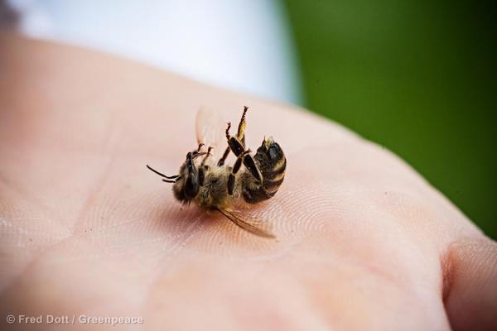
日時・場所：
日付：9月 16日（水）
時間：12：0013：00(開場11：30)
場所：衆議院第二議員会館第4会議室

講師：
山田敏郎さん
金沢大学名誉教授。国際自然保護連合（IUCN）への科学的アドバイスを行う科学者グループ浸透性農薬タスクフォースのメンバーでミツバチと農薬の影響を研究。

依田清二さん
前･社団法人日本養蜂協会理事 長野県養蜂協会会長
ネオニコチノイドに対して政府の提唱する対策「ミツバチの巣箱の移動」で本当に効果があるのか、など現場の養蜂家の声を伝えていただきます。

★今後シリーズで、「農薬と人の健康」、「ソリューションとしての有機農業の展望」などのテーマを予定。

主催・お問合せ：国際環境NGOグリーンピース・ジャパン／電話：03−5338−9800
（担当：関根・石原）

--------------------お申込み書そ切り取り不要・FAX返送先：03-5338-9817---------------

お名前 ＿＿＿＿＿＿＿＿＿＿＿＿＿＿＿＿＿

お電話番号＿＿＿＿＿＿＿＿＿＿＿＿メールアドレス＿＿＿＿＿＿＿＠＿＿＿＿＿＿＿

